**Сабақ: Дүниетану**

**Тақырыбы: Қаңқа. Бұлшық етті жаттықтырудың маңызы.**

**Мақсаты мен міндеттері:** ағза мүшелері түсініктері туралы білім жүйесін қалыптастыру.

**1.Білімділік:** өзбетінше ағза мүшелері туралы білім алуға деген талпыныстарын қалыптастыру.

**2.Дамытушылық:** әңгімелеу, сипаттау, талдау қабілеттерін дамыту; белсенділіктерін дамыту;

**3.Тәрбиелік:** деңсаулыққа көңіл бөлуге,табиғатты қорғауға тәрбиелеу:

**Сабақ түрі** **:** жаңа тақырыпты таныстыру сабағы

**Көрнекіліктер:** макет адам денесі, суреттер, карточкалар.

**Әдіс-тәсілдер:** жұптық , талдау,

**Сабақ барысы**

**1.Оқыту үрдісінің маңыздылығы:** Үй тапсырмасын тексеру. Тері туралы не білесің жаз.

**Тері**

**жарақаттан үсуден күюден соққыдан**

**Тері**

**сыртқы жағы тері сыңаулары**

**2.Жаңа тапсырмаларды қалыптастыру: Сергіту сәтін орындау**

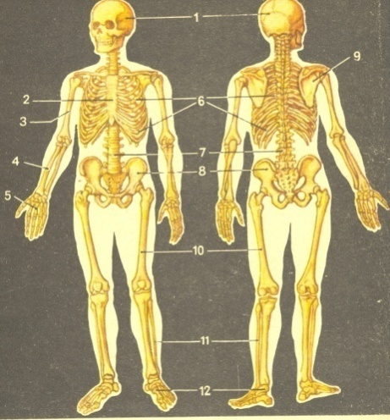-Балалар, сендер не орындадыңдар?

-Қимылдарды не арқылы жасадыңдар?

-Мына суретке қарап не көріп тұрғандарыңды айтыңдаршы?

Бұл қаңқа. **Қаңқа**- адам денесін қозғалысқа келтіретін мүше.

**Қаңқа бас**

**мойын**

**кеуде қол және аяқ сүйектері**

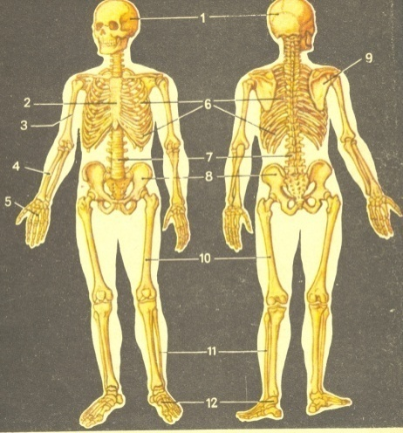

**1-бас сүйек, 2-төс сүйек,**

**3,4,5- қол сүйектері, 6-қабырғалар,**

**7- омыртқа жотасы, 8- жамбас сүйек,**

**9-жаурын, 10,1,12-аяқ сүектері.**

**-**дәптердегі суретке сүек аттарын жазу.

Оқулық бойынша жұмыс: 16-17 бет оқу, талдау. Дәптерге ережелерді жазу.

Адам денесіндегі сүектер өздігімен қозғала алмайды.Олар үшін ,бұлшық еттердің көмегеі керек.

**Сергіту сәті** Көжектерім тұршы, беттеріңді жушы,

Айнаға қарашы, шашынды тарашы.

Киімінді киші, мектепке қарай жүрші

Орнына отыршы, сабағынды оқышы,

**3.Жаңа білімді бекіту:**

Оқулық бойынша 18-19 бет оқу, талдау

Сұрақтар бойынша жұмыс:

Адам қаңқасы қандай сүектерден тұрады? Бұлшық еттердің маңызы неде? Партада неге түзу отыру керек? Неге үнемі спортпен шұғылдану керек?

Қанатым жетілсін десең,

Балапан кезінен қақ. Неге олай дейді біздің бүгінгі тақырыпқа қандай қатысы бар?.

**4. Үйге тапсырма:** 16-20 бет оқу, әңгімеле, сұрақтар жауап бер.



